МУНИЦИПАЛЬНОЕ ОБРАЗОВАНИЕ
ХАНТЫ-МАНСИЙСКИЙ РАЙОН
Ханты-Мансийский автономный округ – Югра

ГЛАВА ХАНТЫ-МАНСИЙСКОГО РАЙОНА

П О С Т А Н О В Л Е Н И Е

от 24.07.2023 № 21-пг
г. Ханты-Мансийск

О назначении общественных
обсуждений по проекту
постановления администрации
Ханты-Мансийского района
«О внесении изменений
в постановление администрации
Ханты-Мансийского района
от 18.08.2022 № 298
«Об утверждении Правил
землепользования и застройки
межселенной территории
Ханты-Мансийского района»

В соответствии со статьей 31 Градостроительного кодекса Российской Федерации, статьей 28 Федерального закона от 06.10.2003
№ 131-ФЗ «Об общих принципах организации местного самоуправления
в Российской Федерации», решением Думы Ханты-Мансийского района
от 22.05.2018 № 293 «Об утверждении порядка организации и проведения общественных обсуждений и публичных слушаний в Ханты-Мансийском районе по проектам муниципальных правовых актов в сфере градостроительной деятельности», в целях соблюдения права человека
на благоприятные условия жизнедеятельности, прав и законных интересов правообладателей земельных участков и объектов капитального строительства, руководствуясь статьей 12 Устава Ханты-Мансийского района:

1. Назначить общественные обсуждения по проекту постановления администрации Ханты-Мансийского района «О внесении изменений
в постановление администрации Ханты-Мансийского района от 18.08.2022 № 298 «Об утверждении Правил землепользования и застройки межселенной территории Ханты-Мансийского района» (далее – проект) согласно приложению к настоящему постановлению.
2. Установить срок проведения общественных обсуждений:
с 28.07.2023 по 11.08.2023.
3. Провести экспозицию проекта в департаменте строительства, архитектуры и ЖКХ администрации Ханты-Мансийского района (далее – департамент), расположенном по адресу: г. Ханты-Мансийск, ул. Гагарина, 142, цокольный этаж, с 28.07.2023 по 11.08.2023.
График посещения экспозиции: понедельник – пятница с 9 ч 00 мин до 18 ч 00 мин, перерыв с 13 ч 00 мин до 14 ч 00 мин.
4. Предложения и замечания по проекту направляются
участниками общественных обсуждений посредством Единого портала государственных услуг, раздел «Общественное голосование»/ «Общественные обсуждения и публичные слушания» https://www.gosuslugi.ru/ в срок до 09.08.2023.
5. Разместить проект и информационные материалы к нему на официальном сайте администрации Ханты-Мансийского района, раздел «Градостроительная деятельность»/ «Общественные обсуждения» http://hmrn.ru/grad/obshchestvennye-obsuzhdeniya/index.php,.
6. Председатель общественных обсуждений по проекту – заместитель главы Ханты-Мансийского района, директор департамента строительства, архитектуры и ЖКХ Речапов Руслан Шаукатович; секретарь общественных обсуждений – заместитель начальника управления, специалист-эксперт отдела архитектуры, градостроительства и информационных систем обеспечения градостроительной деятельности департамента строительства, архитектуры и ЖКХ Левковская Ольга Васильевна.
7. Опубликовать настоящее постановление в газете «Наш район», разместить на официальном сайте администрации Ханты-Мансийского района.

8. Контроль за выполнением настоящего постановления возложить
на заместителя главы Ханты-Мансийского района, директора департамента строительства, архитектуры и ЖКХ Речапова Р.Ш.

Глава Ханты-Мансийского района К.Р.Минулин

Приложение
к постановлению главы
Ханты-Мансийского района
от 24.07.2023 № 21-пг
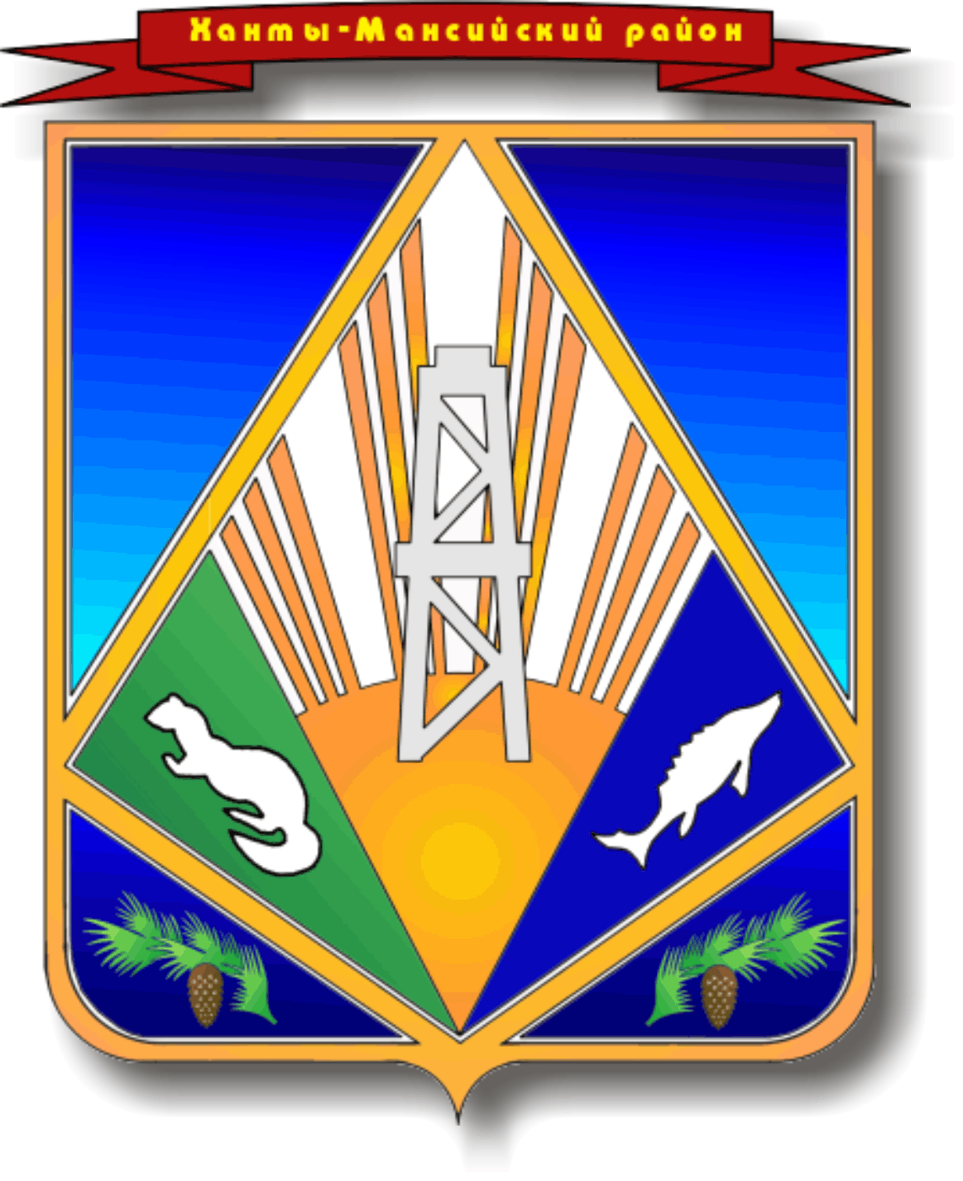

МУНИЦИПАЛЬНОЕ ОБРАЗОВАНИЕ
ХАНТЫ-МАНСИЙСКИЙ РАЙОН
Ханты-Мансийский автономный округ – Югра

АДМИНИСТРАЦИЯ ХАНТЫ-МАНСИЙСКОГО РАЙОНА

П О С Т А Н О В Л Е Н И Е

от №

О внесении изменений
в постановление администрации
Ханты-Мансийского района
от 18.08.2022 № 298
«Об утверждении правил
землепользования и застройки
межселенной территории
Ханты-Мансийского района»

В соответствии с Градостроительным кодексом Российской Федерации, Федеральным законом от 06.10.2003 № 131-ФЗ «Об общих принципах организации местного самоуправления в Российской Федерации», законом Ханты-Мансийского автономного округа – Югры
от 18.04.2007 № 39-оз «О градостроительной деятельности на территории Ханты-Мансийского автономного округа – Югры», в целях создания условий для развития межселенной территории, эффективного землепользования и застройки, обеспечения прав и законных интересов граждан и юридических лиц, на основании, учитывая результаты общественных обсуждений (протокол от ….., заключение о результатах общественных обсуждений от …..), руководствуясь статьей 32 Устава Ханты-Мансийского района:

- Внести в постановление администрации Ханты-Мансийского района от 18.08.2022 № 298 «Об утверждении правил землепользования и застройки межселенной территории Ханты-Мансийского района» изменения, изложив приложение 2 к Правилам землепользования и застройки межселенной территории Ханты-Мансийского района «Карта градостроительного зонирования Ханты-Мансийского района» в новой редакции согласно приложению к настоящему решению.
- Опубликовать настоящее постановление в газете «Наш район», разместить на официальном сайте администрации Ханты-Мансийского района.
3. Настоящее постановление вступает в силу после его официального опубликования.

Глава Ханты-Мансийского района К.Р.Минулин

Приложение
к постановлению администрации
Ханты-Мансийского района
от 24.07.2023 № 21-пг

«Приложение 2
к правилам землепользования
и застройки межселенной территории
Ханты-Мансийского района

Карта градостроительного зонирования Ханты-Мансийского района

